Dwójnik równoległy RLC w obwodzie prądu sinusoidalnego

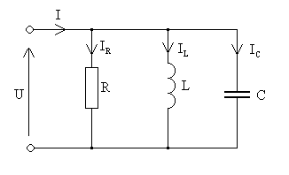

Dwójnik jest zasilany napięciem sinusoidalnym o wartości skutecznej U i częstotliwości f.
Wartość chwilowa napięcia jest wyrażona równaniem:
$u=\sqrt{2}U\text{sin}ωt$
Przyjęto fazę początkową napięcia
$ϕ_{u}=0^{o}$

W układach równoległych na wszystkich elementach występuje to samo napięcie możemy, więc wyznaczyć prądy płynące przez opornik, cewkę, oraz kondensator wykorzystując prawo Ohma dla wartości skutecznych napięcia i prądu.
$I_{R}=\frac{U}{R}=U⋅G$ (1)
$I_{L}=\frac{U}{X_{L}}=U⋅B_{L}$ (2)
$I_{C}=\frac{U}{X_{C}}=U⋅B_{C}$ (3)
$X_{L}=ωL$(reaktancja indukcyjna), $ω=2πf$(pulsacja) $X_{C}=\frac{1}{ωC}$(reaktancja pojemnościowa)
G – konduktancja
B_{L} – susceptancja indukcyjna
B_{C} – susceptancja pojemnościowa
Prąd płynący przez opornik jest w fazie z napięciem, więc
$i_{R}=\sqrt{2}I_{R}\text{sin}ωt$ (4)
Prąd płynący przez cewkę opóźnia się względem napięcia o ${\text{90}}^{o}$ ,dlatego
$i_{L}=\sqrt{2}I_{L}\text{sin}(ωt−{\text{90}}^{o})$ (5)
Prąd płynący przez kondensator wyprzedza napięcie o ${\text{90}}^{o}$.
$i_{C}=\sqrt{2}I_{C}\text{sin}(ωt+{\text{90}}^{o})$ (6)
W równaniach opisujących wartość chwilową prądów pojawiła się liczba $\sqrt{2}$, ponieważ wartość maksymalna prądu (amplituda) wynosi
$I_{m}=\sqrt{2}⋅I$
Prąd całkowity dopływający do dwójnika możemy obliczyć z I prawa Kirchhoffa dla prądu zmiennego. Jest ono prawdziwe dla wartości chwilowych prądów.
$i−i_{R}−i_{L}−i_{C}=0$
więc
$i=i_{R}+i_{L}+i_{C}$ (7)
Dodawanie prądów sinusoidalnych zastąpimy dodawaniem wektorów odwzorowujących te prądy.
Rysujemy wykres wektorowy dla dwójnika równoległego RLC.
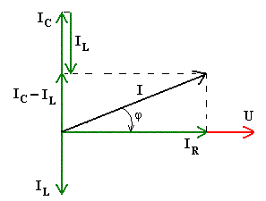

Z prostokątnego trójkąta prądów o bokach I_{R}, I_{L}, oraz I_{C}-I_{L} możemy obliczyć prąd całkowity I wykorzystując twierdzenie Pitagorasa.
$I=\sqrt{I_{R}^{2}+(I_{C}−I_{L})^{2}}$ (8)
Jeśli w miejsce prądów wstawimy iloczyny wyrażone wzorami (1), (2), oraz (3) to po kilku prostych przekształceniach można otrzymać następujące wyrażenie:
$I=U\sqrt{G^{2}+(B_{C}−B_{L})^{2}}$ (9)
W równaniu tym:
$Y=\sqrt{G^{2}+(B_{C}−B_{L})^{2}}$ (10)
jest admitancją dwójnika równoległego RLC
Jeśli przyjmiemy, że
$B_{C}−B_{L}$= B (11)
gdzie B jest susceptancją dwójnika, wyrażenie (10) na admitancję dwójnika przyjmie postać
$Y=\sqrt{G^{2}+B^{2}}$
a równanie (9)
$I=U⋅Y$ ( prawo Ohma) (12)
Uwzględniając, że
$\frac{1}{Y}=Z$ (13)
prawo Ohma możemy też napisać w postaci
$I=\frac{U}{Z}$ (14)
Przesunięcie fazowe $ϕ$ możemy wyznaczyć z trójkąta prądów wykorzystując funkcję tangens.
$\text{tg}ϕ=−\frac{I_{C}−I_{L}}{I_{R}}=−\frac{B_{C}−B_{L}}{G}=−\frac{B}{G}$ (15)
Ze wzoru (15) wynika, że przesunięcie fazowe między napięciem a prądem w dwójniku może być
$−{\text{90}}^{o}≤ϕ≤{\text{90}}^{o}$
Jeśli $ϕ>0^{o}$, obwód ma charakter indukcyjny
Jeśli $ϕ<0^{o}$, obwód ma charakter pojemnościowy
Jeśli $ϕ=0^{o}$, obwód ma charakter rezystancyjny
Niżej przedstawiono wykresy wektorowe dla $ϕ>0^{o}$, oraz $ϕ=0^{o}$

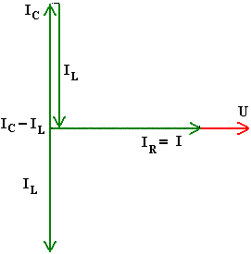
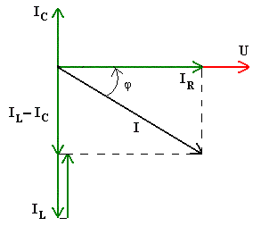

Jeśli boki trójkąta prądów podzielimy przez napięcie U otrzymamy trójkąt podobny nazywany trójkątem admitancji.
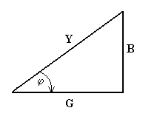
Z tego trójkąta wynikają następujące zależności:
$Y=\sqrt{G^{2}+B^{2}}$
$\text{tg}ϕ=−\frac{B}{G}$
$G=Y\text{cos}ϕ$
$B=−Y\text{sin}ϕ$

Zadanie

Do dwójnika równoległego RLC o rezystancji R=50Ω, indukcyjności L=0,318H, oraz pojemności C=79,6µF doprowadzono napięcie sinusoidalne o wartości skutecznej U=230V, i częstotliwości f=50Hz. Obliczyć:
- impedancję dwójnika
- przesunięcie fazowe
- wartości skuteczne prądów
Napisać równanie opisujące wartość chwilową prądu całkowitego.

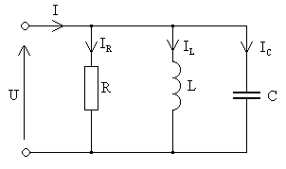
Dane:
R=50Ω L=0,318H C=79,6µF
U=230V f=50Hz
Obliczyć:
Z φ I_{R}, I_{L}, I_{C}, I _{i}

Rozwiązanie

Obliczamy reaktancję indukcyjną i pojemnościową
$$X_{L}=ωL=2πf⋅L=2⋅π⋅\text{50}⋅0,\text{318}=\text{100}Ω$$
$$X_{C}=\frac{1}{ωC}=\frac{1}{2πf⋅C}=\frac{1}{2π⋅\text{50}⋅\text{79},6⋅{\text{10}}^{−6}}=\text{40}Ω$$
Obliczamy teraz konduktancję, susceptancję indukcyjną i pojemnościową
$$G=\frac{1}{R}=\frac{1}{\text{50}}=0,\text{02}S$$
$$B_{L}=\frac{1}{X_{L}}=\frac{1}{\text{100}}=0,\text{01}S$$
$$B_{C}=\frac{1}{X_{C}}=\frac{1}{\text{40}}=0,\text{025}S$$
Możemy teraz policzyć ze wzoru (10) admitancję a następnie impedancję dwójnika
$Y=\sqrt{G^{2}+(B_{C}−B_{L})^{2}}=\sqrt{0,{\text{02}}^{2}+(0,\text{025}−0,\text{01})^{2}}=$0,025S
$$Z=\frac{1}{Y}=\frac{1}{0,\text{025}}=\text{40}Ω$$
Teraz wykorzystując prawo Ohma liczymy wartości skuteczne wszystkich prądów
$$I_{R}=\frac{U}{R}=\frac{\text{230}}{\text{50}}=4,6A$$
$$I_{L}=\frac{U}{X_{L}}=\frac{\text{230}}{\text{100}}=2,3A$$
$$I_{C}=\frac{U}{X_{C}}=\frac{\text{230}}{\text{40}}=5,\text{75}A$$
$$I=\frac{U}{Z}=\frac{\text{230}}{\text{40}}=5,\text{75}A$$
Prąd całkowity można było również policzyć ze wzoru (8)
Przesunięcie fazowe dwójnika liczymy ze wzoru (15)
$\text{tg}ϕ=−\frac{B_{C}−B_{L}}{G}=−\frac{0,\text{025}−0,\text{01}}{0,\text{02}}=−0,\text{75}$
$ϕ=−\text{36},{\text{87}}^{o}$
Aby napisać równanie na wartość chwilową prądu całkowitego musimy wyznaczyć jego fazę początkową. Należy przyjąć dowolną fazę początkową napięcia np. $ϕ_{u}=0^{o}$, gdyż nie jest podana a następnie ze wzoru na przesunięcie fazowe obliczyć fazę początkową prądu.
$ϕ=ϕ_{u}−ϕ_{i}$
$ϕ_{i}=ϕ_{u}−ϕ=0−(−\text{36},\text{87})=\text{36},{\text{87}}^{o}$
Równanie opisujące wartość chwilową prądu ma postać
$i=\text{Imsin}(ωt+ϕ_{i})$
więc $i=\sqrt{2}⋅5,\text{75}\text{sin}(ωt+\text{36},{\text{87}}^{o})$ gdzie $ω=2πf=2π⋅\text{50}=\text{314}\frac{\text{rad}}{s}$

